**Zprávy ze Základní umělecké školy** 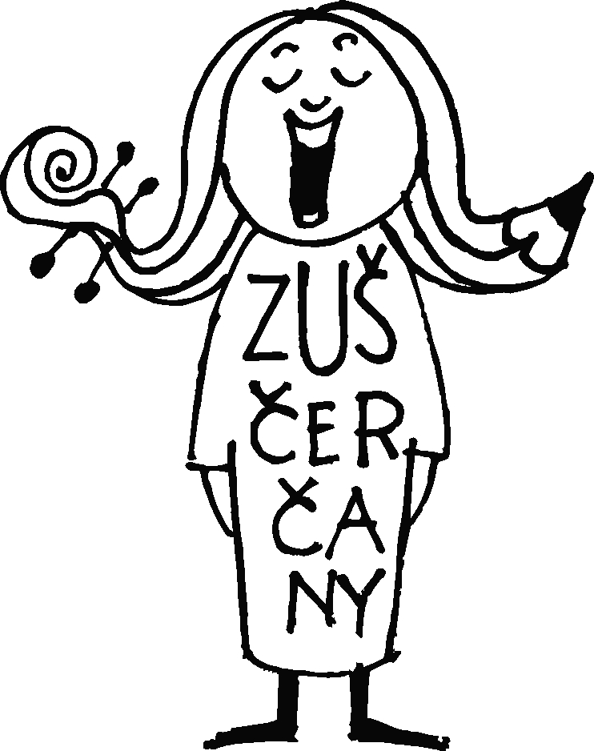

**Pololetní přehrávky, školní kolo soutěže ZUŠ, koncert žáků**

Ve dnech 19. - 23. ledna 2015 proběhly pololetní přehrávky. Všichni žáci hudebního oboru zahráli něco ze svého repertoáru. Smyslem pololetních přehrávek bylo především vyzkoušet si hru před komisí a připravit se na závěrečnou ročníkovou zkoušku, kterou musí absolvovat všichni žáci hudebního oboru, aby mohli pokračovat ve vyšším ročníku. V rámci pololetních přehrávek proběhlo i školní kolo celostátní soutěže MŠMT ZUŠ ve hře na dechové nástroje a v sólovém zpěvu. Školního kola se účastnilo celkem 22 žáků a všichni postoupili do okresního kola soutěže.

28. ledna 2015 se konal koncert žáků v sále KD Čerčany. Prostor dostali hlavně soutěžící žáci. Těší nás, že o koncert byl opět velký zájem a tradiční návštěvníci z řad rodičů a dalších rodinných příslušníků vytvořili v sále velice příjemnou atmosféru, která po dlouhé době nebyla rušena ani hosty pizzerie. Není divu, že v tak příjemném prostředí se hrálo žákům dobře a pozorné publikum ocenilo výkony štědrým potleskem. Pro nejmenší žáky uspořádáme koncert 25.3.2015, opět v sále KD.

Okresní kolo soutěže ZUŠ – umístění žáků školy

Okresní kolo se konalo ve dnech 10. a 11. února v ZUŠ J. Suka Benešov

Hra na zobcovou flétnu

1. místo s postupem:

Andrea Bergmannová, Martin Bambas, Jakub Vránek, Eliška Náprstková, Helena Tomková, Gabriela Švejcarová

1. místo:

Anna Ambrožová, Veronika Vávrová, Adéla Jiroušková, Martina Lázničková

2. místo:

Linda Benešová, Eliška Pinkasová, Tereza Navrátilová

Hra na příčnou flétnu:

1. místo s postupem: Eliška Náprstková

Hra na klarinet:

2. místo: Linda Friedlová, Johana Plecitá

Hra na saxofon:

1. místo s postupem: Eliška Plecitá

1. místo: Tomáš Navrátil

Hra na trubku:

1. místo s postupem: Matěj Nerad

Sólový zpěv:

2. místo: Birošová Kateřina

3. místo: Pinkasová Eliška, Brzybohatá Karolína

Soutěžící, kteří získali 1. místo s postupem, se ve dnech 23. - 24. března 2015 zúčastní krajského kola soutěže v Kolíně.

Naši žáci si přivezli z okresního kola celkem 14 prvních míst, z toho 9 míst s postupem do krajského kola, 6 druhých míst a 2 třetí místa. Děkuji všem pedagogům a žákům za vynikající práci a vzornou reprezentaci školy a obce Čerčany.

Všem soutěžícím blahopřejeme k dosaženým výsledkům.

Anton Masnica, ředitel školy

**Dospělí malovali v ZUŠ**

ZUŠ  Čerčany pořádala 10. a11. ledna víkendové malování pro dospělé. Sobota byla věnovaná malbě temperou a špachtlí a neděle grafickým technikám, suché jehle a linorytu. Sešli jsme se vždy ráno v 9 a končili v18 hodin. Kolem poledne jsme se byli odreagovat a posilnit v místní hospůdce.

Všem se dílo dařilo a malování špachtlí mělo takový úspěch, že si ho nadšení umělci na začátku března zopakovali.

Vyzkoušet si něco nového, potkat zajímavé lidi, vytvořit obraz vlastníma rukama, hlavou a srdcem, to je pro člověka inspirací a obohacením všedních dnů plynoucích našimi životy.

Tak přijďte někdy příště i vy, i když si myslíte, že jste úplné dřevo na malování.

Těším se na další setkávání v čerčanské ZUŠce se štětci či rydly v ruce.

Tvorbě zdar, nudě zmar.

Marie Kolářová